B&R bringt Industrie 4.0 nach China
Unterstützung für österreichischen Maschinenbau in Asien
China wird für einheimische Unternehmen nicht nur als Absatzmarkt, sondern auch als Produktions- und Entwicklungsstandort immer wichtiger. Bei Österreichs wichtigster Wirtschaftskonferenz in Asien – der Austria Connect Greater China – überzeugten sich Wirtschaftskammerpräsident Dr. Christoph Leitl und Wirtschaftsminister Dr. Reinhold Mitterlehner kürzlich davon, dass die Zusammenarbeit österreichischer Unter-nehmen auch in China gut funktioniert.
Mit seiner chinesischen Tochtergesellschaft unterstütze B&R österreichische Maschinen- und Anlagenbauer auch fernab der Heimat auf dem Weg zu Industrie 4.0, sagte Dr. Xiao Weirong, der die Geschäfte des oberösterreichischen Automatisierungsspezialisten in China verantwortet. In einer Panel-Diskussion über zukünftige Produktionstechnologien erläuterte Xiao, dass der globale Wettbewerb großen Druck auf Maschinen- und Anlagenbauer ausübe. Nur wer flexibel auf sich ändernde Verbrauchertrends reagieren und kostengünstig produzieren könne, werde sich langfristig am Markt halten können. Industrie 4.0 werde von Maschinen- und Anlagenbauern als Chance gesehen, diese Herausforderungen zu bewältigen.
Auf dem Weg zur intelligenten Fabrik
B&R arbeite seit vielen Jahren an Lösungen, um zum Beispiel mechatronische Komponenten mit IT-Systemen zu sogenannten Cyber-Physical-Systems zu verschmelzen. „Das ist ein wichtiger Bestandteil von Industrie 4.0, der bereits heute umsetzbar ist.“ Die intelligente Vernetzung von mechatronischen Komponenten zu einer Smart Factory birgt zudem ein großes Potenzial zur Energieeinsparung. „B&R ist Vorreiter bei der Umsetzung von Industrie 4.0“, zeigte sich Xiao überzeugt.
200 Mitarbeiter in China
B&R ist seit 1996 mit einem 100-prozentigen Tochterunternehmen in China vertreten. Inzwischen beschäftigt B&R China an 10 Standorten 200 Mitarbeiter und deckt damit alle Industriezentren ab, in denen sich europäische Maschinen- und Anlagenbauer angesiedelt haben. „Unsere chinesischen Mitarbeiter sprechen englisch und teilweise auch deutsch. Dadurch sind wir in der Lage unsere europäischen Kunden schnell und effizient zu betreuen“, erklärt Werner Paulin, International Sales Manager Greater China bei B&R.

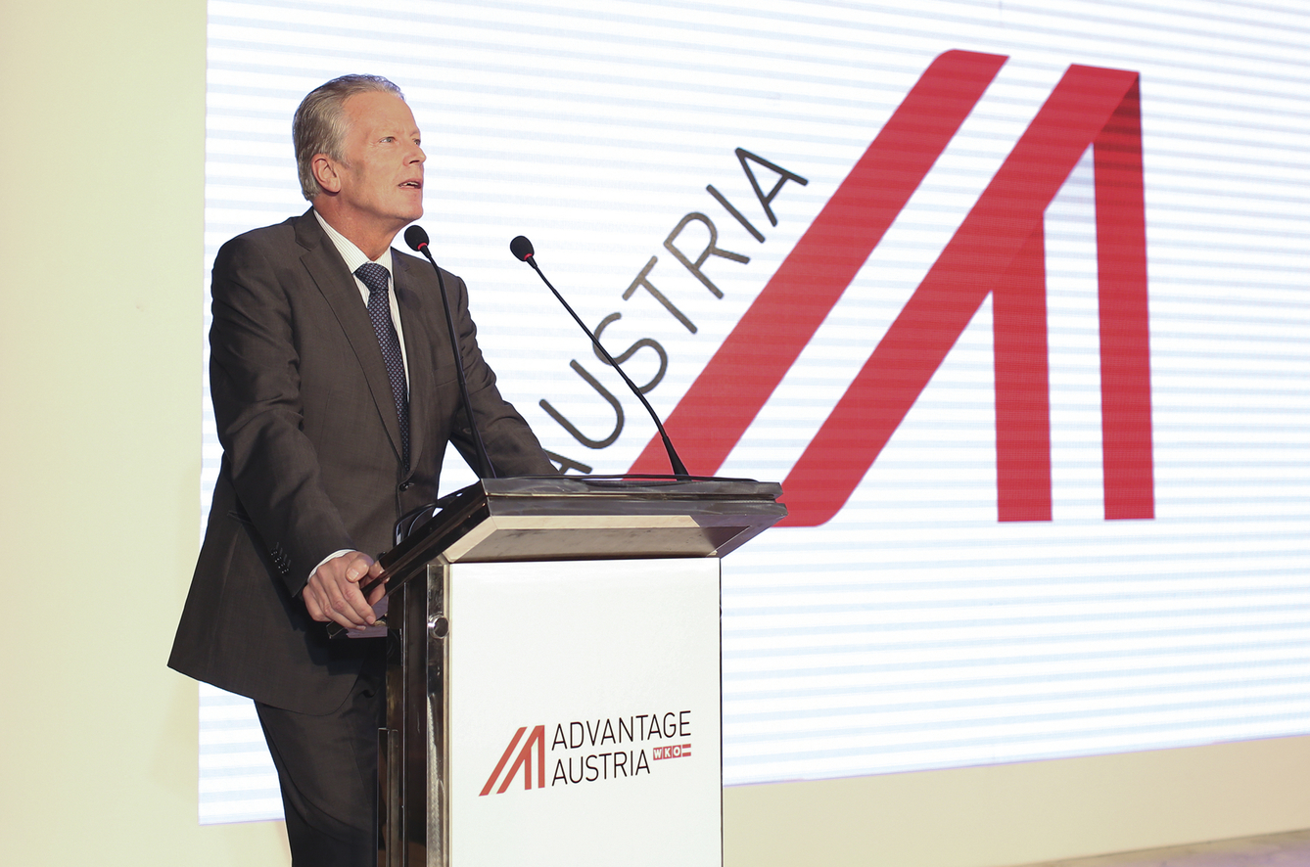
Wirtschaftsminister Dr. Reinhold Mitterlehner eröffnete die Wirtschaftskonferenz Austria Connect Greater China in Shanghai. (Foto: AußenwirtschaftsCenter Shanghai))
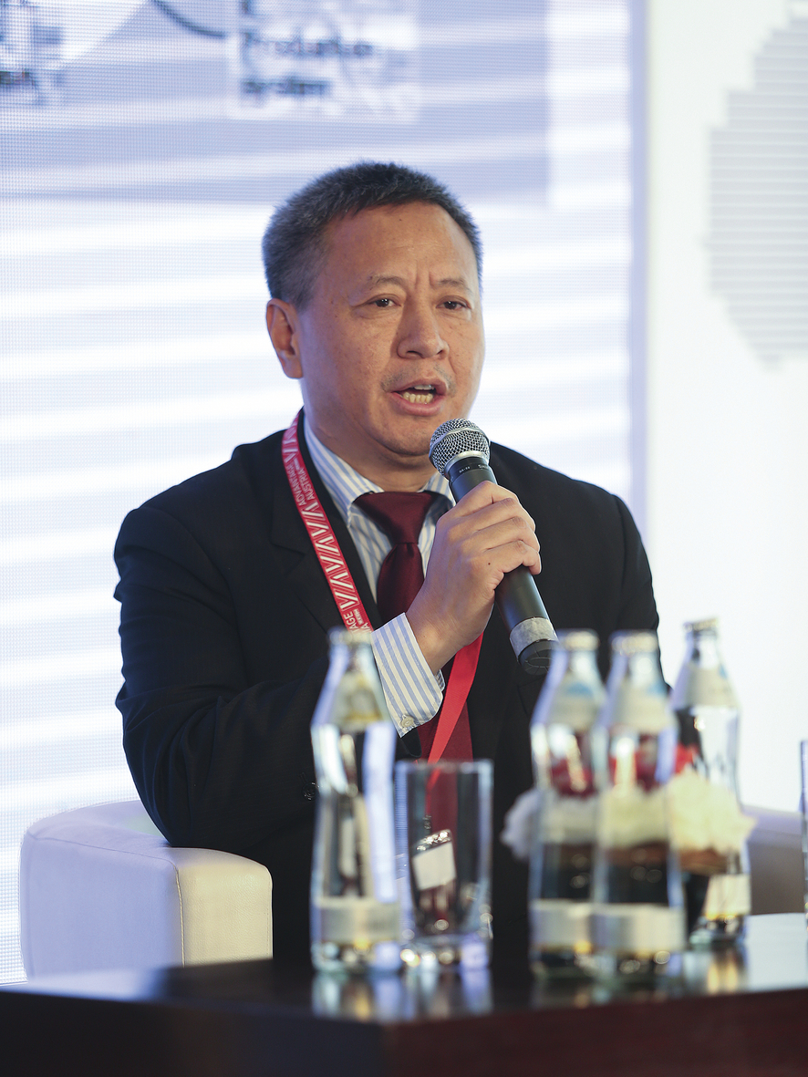
Dr. Xiao Weirong, Managing Director B&R China: „B&R ist Vorreiter bei der Umsetzung von Industrie 4.0.“ (Foto: AußenwirtschaftsCenter Shanghai)

Über B&R
B&R, eine Division des ABB-Konzerns, ist ein weltweit führendes Unternehmen der industriellen Automatisierung mit Hauptsitz in Österreich. Als Branchenführer kombiniert B&R modernste Technologien mit fortschrittlichem Engineering. B&R bietet Kunden aus den unterschiedlichsten Branchen perfekte Gesamtlösungen in den Bereichen Maschinen- und Fabrikautomatisierung, Antriebs- und Steuerungstechnik, Visualisierung und integrierte Sicherheitstechnik. Lösungen für die Kommunikation im Industrial IoT - allen voran OPC UA, POWERLINK und der offene Standard openSAFETY - runden das Leistungsportfolio von B&R ab. Die Software-Entwicklungsumgebung Automation Studio ist wegweisend für zukunftsorientiertes Engineering. Mit innovativen Lösungen setzt B&R neue Standards in der Automatisierungswelt, hilft Prozesse zu vereinfachen und übertrifft Kundenerwartungen.
Weitere Informationen finden Sie unter www.br-automation.com

